Логопедические задания для Куделько Максима 6 класс
Задания выполняются в тетради!

Дата 20.04.2020 г.

Тема: Три типа склонения имён существительных.

1-е склонение
Женский , мужской род, окончание -а, -я мягкая или твёрдая
2-е склонение
Мужской, средний, окончание нулевое, -о, -е, -ё, мягкая или твёрдая
3-е склонение
Женский, окончание нулевое, мягкая или твёрдая на ж, ш.

Задание 1.
Определите склонение существительных в данных словах и распределите их в соответствующий столбик. Слова: край, пчела, степь, земля, дом; село, дочь; победа, рожь, поле; мышь, дыня, лошадь, копьё. Например, заря – ж.р., окончание: -я, мягкая основа, 1 склонение.

1-е склонение | 2-е склонение | 3-е склонение

Задание 2. Вставьте подходящие по смыслу имена существительные третьего склонения.
Семья купила (мебель, корову шкаф)
Девочка съела (суп, пирог, карамель)
По лесу бегала молодая (курица, газель, косуля)
На улице была (пурга, гроза, метель)

Задание 3. Спишите предложения, изменяя форму существительных в скобках. Укажите тип их склонения, падеж, выделите окончания.
Восток зарумянился (заря). Дятел стучал по (сосна). Мы шли домой под раскаты (гром). Туристы переправились через реку на (плот). Осенью воздух пропитан (сырость). В середине осени на деревьях уже практически нет (листья). Ребята весело бегали по (поляна).

Дата 22.04.2020 г.

Тема: Склонение существительных во множественном числе

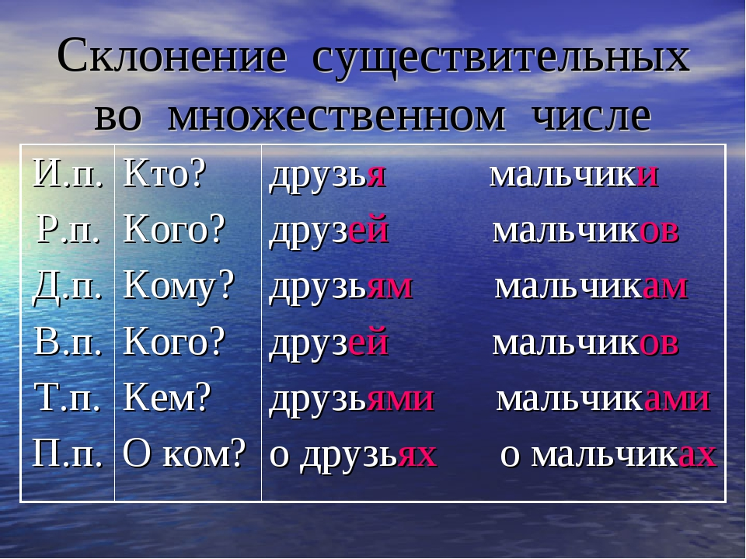

Задание 1. Найди имена существительные в именительном и винительном падеже множественного числа. Подчеркни их и укажи падеж.

1.Деревья покрылись молодыми листочками.
2. Окна открыты настежь.
3. Школьники сажают деревья у школы.
4. Заводы выпускают новые машины.

Существительные множественного числа, разных типов склонения в Д, Т, П.
падежах имеют одинаковые окончания.
При склонении имена существительные во множ. числе не делятся на 1, 2, 3 скл

Существительные множественного числа, разных типов склонения в Д, Т, П.
падежах имеют одинаковые окончания.
При склонении имена существительные во множ. числе не делятся на 1, 2, 3 скл
Существительные множественного числа, разных типов склонения в Д, Т, П.
падежах имеют одинаковые окончания.
При склонении имена существительные во множ. числе не делятся на 1, 2, 3 скл
Существительные множественного числа, разных типов склонения в Д, Т, П.
падежах имеют одинаковые окончания.
При склонении имена существительные во множ. числе не делятся на 1, 2, 3 скл
Задание 2. Запиши имена существительные в родительном падеже множественного числа. Выдели окончания, поставь ударение.

Пароход-пароходов портфель-портфелей
Билет- голубь-
Вагон- дождь-
Гриб- степь-

Существительные множественного числа, разных типов склонения в Д, Т, П.
падежах имеют одинаковые окончания.
При склонении имена существительные во множ. числе не делятся на 1, 2, 3 скл

Задание 3. Просклонять по падежам существительное ОКНА
И. п. Кто? Что?
Р. п. Кого? Чего?
Д. п. Кому? Чему?
В. п. Кого? Что?
Т. п. Кем? Чем?
П. п. (о) Ком? (о) Чём?

Задание 4. Составьте и запишите
предложения из данных групп слов. Укажите склонение, падеж каждого существительного.
сирени, осыпались, с, цветы.
вода, по, плывёт, лодка.
под, отдохнуть, берёзой, можно.
победа, думает, он, только, о.
растёт, сиренью, с, рядом, жасмин.
время, нет, засухи, во, дождя.
дождь, и, хлынул, погасил, огонь.
маме, сказал, я, хлеба, нет, что.

